Роль нанотехнологий в NBICS-технологиях
Герман Евсеевич Кричевский,
профессор, доктор технических наук, заслуженный деятель науки РФ

Роль нанотехнологий в NBICS-технологиях
(отрывок из первой главы книги «Нано, био, инфо, когно, социо (NBICS) – технологии для Мира и Войны»).

Надо отдать должное нанотехнологиям, они послужили началом конвергенции в последние несколько десятилетий и связали воедино био, инфо, когнитивные технологии.
Первой фазой конвергенции стало производство с помощью нанотехнологий новых продуктов с вовлечением знаний из области биологии, химии, физики, математики, материаловедения. На этой стадии возникали междисциплинарные и межотраслевые связи.
На второй фазе конвергенции произошла не только интеграция NBIC-технологий, но и их взаимопроникновение, начал проявляться эффект синергизма.
И, наконец, третья (наверняка, не последняя) фаза конвергенции – подключение к NBIC-технологиям социальной составляющей и формирования и реализация NBICS-технологий (CKTS), где человек – цель, адрес всех конвергентных технологий.
Можно сформулировать основные принципы CKTS, основой которых являются творчество (креативность) и инновации для достижения социальных целей:
– Целостность (холизм), системность, взаимосвязь всех компонентов природы и общества.
– Обязательное использование для анализа решений науки в развитии и применении, основанных на принципах логической дедукции, осмысления и понимания сложных динамических систем, которыми являются природа, общество, человек.
– Активация научно-технологической, когнитивной основы творчества и инноваций с использованием механизма эволюции, конвергенции существующих, традиционных принципов и дивергенции, генерирующей новые принципы.
– Использование междисциплинарных связей высокого уровня между различными областями знаний для генерации новых решений.
– Обеспечение высокого уровня научных исследований, порождающие новые глобальные вызовы развития.
Этот конвергентный комплекс взаимодействий позволяет обществу отвечать на глобальные и локальные вызовы XXI века (дефицит энергоресурсов, питьевой воды, экология, неравенства, конфликты различной природы и другое), которые при разделенности наук, знаний, технологий и общества не могут быть решены априори. Только процессы конвергенции / дивергенции имеют потенциал для решения вызововXXI века, ставящих вопрос о существовании человеческой цивилизации.
Конвергенция NBICS-технологий имеет потенциал для решения и уже начинает решать такие проблемы, как создание новой индустрии и новых рабочих мест высокой квалификации, увеличение продолжительности и качества жизни (зачем и кому нужна долгая, но некачественные жизнь), роста человеческого, творческого и физического потенциала, использования персонального, интегрированного образования и медицины, глобальной охраны природы, обеспечения её устойчивости.
К сожалению, даже в настоящее время на третьей фазе наметился разрыв между высокой скоростью (начиная с 2000 года) роста (квазиэкспоненциального) знаний, открытий и инноваций даже в развитых странах G8 (золотой миллиард) и относительно низким (квазилинейным) ростом экономики. Другими словами, происходит недоиспользование потенциала управления всего сложного процесса конвергенции / дивергенции. Этот процесс при научно-обоснованном управлении им должен приносить более ощутимые результаты и, прежде всего, в социальной сфере, решая следующие гуманитарные задачи:
– повышение экономической эффективности и продуктивности;
– повышение человеческого потенциала;
– содержание, защита устойчивого качества жизни во всех областях.
Как было сказано ранее, до настоящего времени процесс конвергенции на базе NBIC-технологий прошел три фазы.
1 фаза: 1990-2000 гг. Нанотехнологии интегрировали научные дисциплины и технологии в области наноразмерных систем (атомы, молекулы и кластеры молекул), создали новые материалы, приборы, устройства и живые системы макроразмеров с новыми свойствами.
2 фаза: 2000-2010 гг. Происходит конвергенция всех четырех NBIC-технологий с вовлечением основных элементов-объектов этих технологий: атомы, ДНК, биты, синопсы, с переходом к фундаментальным инструментам этих технологий по горизонтали и вертикали с формированием многофункциональных, сложно организованных (архитектура), многоуровневых систем.
3 фаза: после 2010 года. CKTS интегрирует базовые области активности человека (знания, технологии, поведение отдельного человека и общества), фокусируясь на поддержке социальной активности и потребностях человека.
Каждая из этих трех фаз имела специфику роста, развития, типы связей, эффективность, принципы управления рисками, успешных решений и результатов.
На рисунке 12 схематично показаны основные характеристики трех фаз развития нанотехнологий, а на рисунке 13 пролонгировано развитие нанотехнологий до и после 2020 года (5 фаз развития).
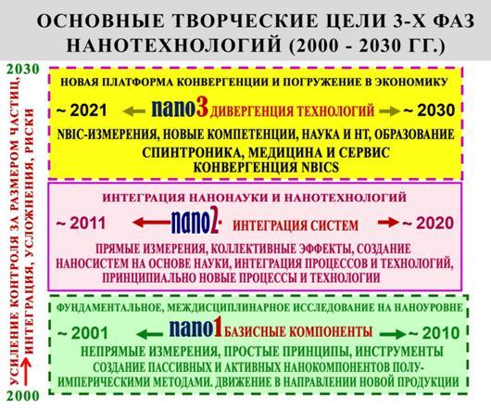
Рисунок 12. Основные характеристики 3-х фаз развития нанотехнологий.

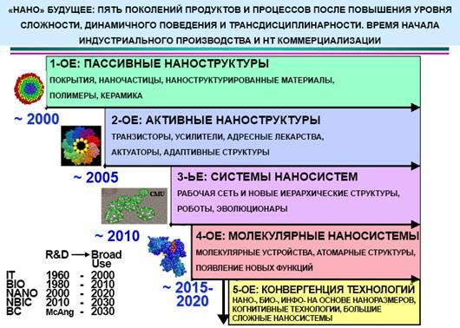
Рисунок 13. Развитие нанотехнологий до и после 2020 года.

Рисунок 14 демонстрирует связи нанонауки с фундаментальными науками (рис.14а) и области использования нанотехнологий (рис.14б). На рисунке 15 представлены результаты развития нанотехнологий во времени (1950-2050 гг.), а на рисунке 16 – переход во времени развития от макро- к микро- и наномирам вплоть до 2040 года . На рисунке 17 показано развитие и прогноз развития нанонауки и основные задачи, требующие решения.
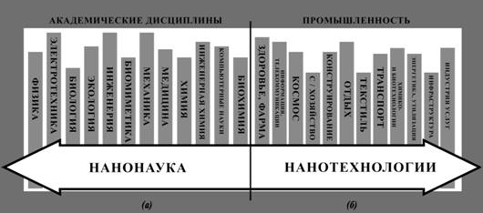
Рисунок 14. Связи нанонауки с фундаментальными науками (а), области использования нанотехнологий (б).

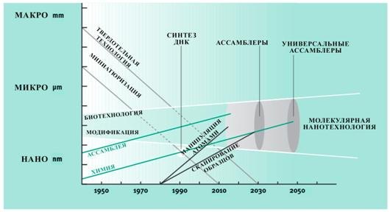
Рисунок 15. Результаты развития нанотехнологий во времени.
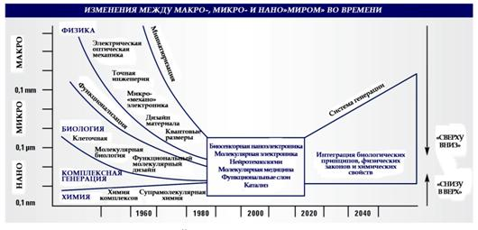
Рисунок 16. Переход во времени развития от макро- к микро- и нано- мирам.

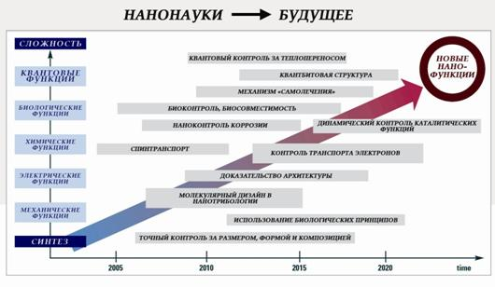
Рисунок 17. Развитие и прогноз развития нанонауки и основные задачи, требующие решения.
Текст полностью – 49 страниц.
По вопросам приобретения полного текста электронной версии первой главы книги профессора Кричевского «Нано, био, инфо, когно, социо (NBICS) – технологии для Мира и Войны» – обращаться к автору по электронной почте gek20003@gmail.com.

